Лабораторная работа №1
Тема: «Построение информационной модели выбранной предметной области»
Цель: изучение среды проектирования информационных систем
Оборудование: ПК, интернет
Задание:
Используя информацию, полученную ранее при исследовании выбранной предметной области (по теме курсовой работы), построить информационную модель в любой программе ( Camunda, draw.io, и т.п.)
--------------------------------------
Пример – документооборот школы:
Проведем анализ технологии документооборота среднего общеобразовательного учреждения с использованием методологии IDEF0. Контекстная диаграмма приведена на рисунке 3. Как показано на рисунке 3, входящими информационными потоками в технологии документооборота средней общеобразовательной школы являются:
- Запросы информации;
- Документы учащихся.
Результирующие информационные потоки представляют собой данные об отработке документов, а также отчетность по данным об отработанных документах. На рисунке 4 показана диаграмма декомпозиции основного бизнес-процесса.
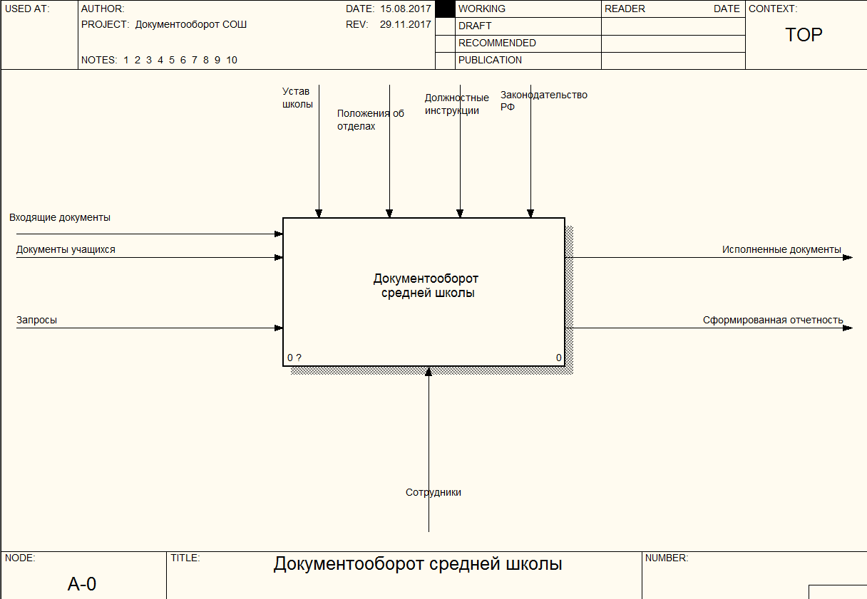
Рисунок 3 – Контекстная диаграмма
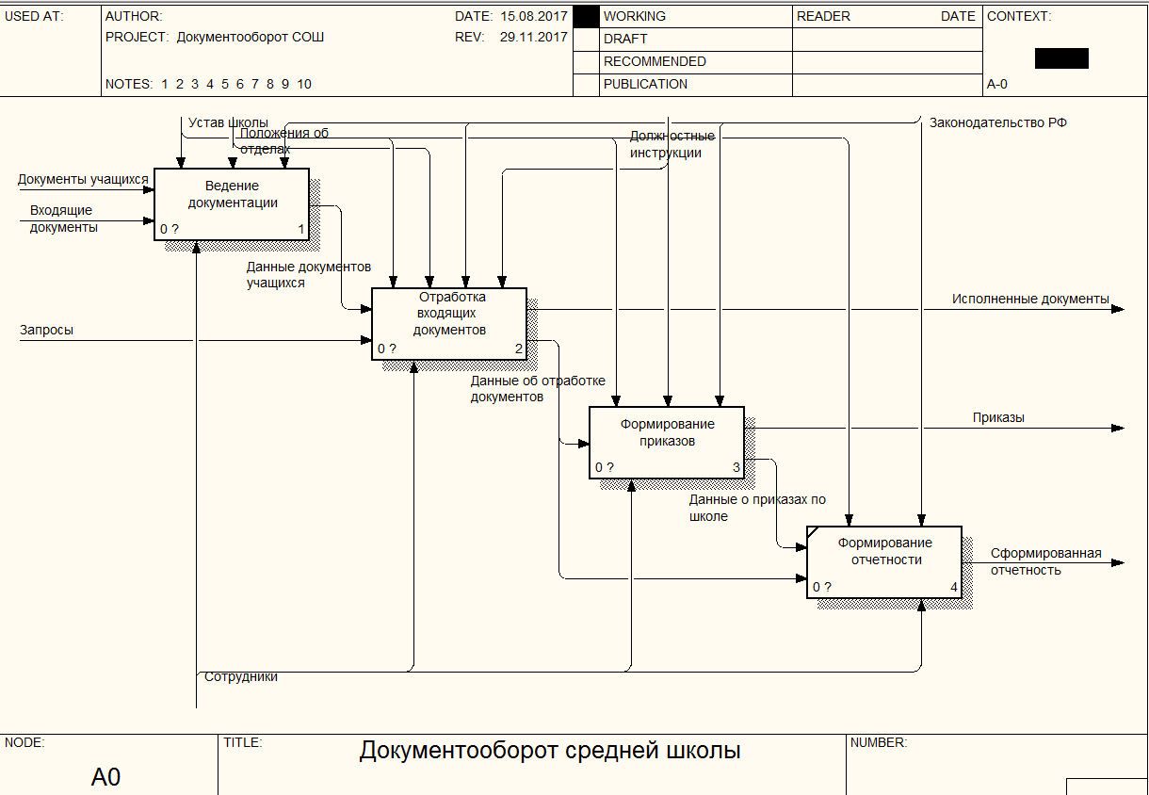
Рисунок 4 - Диаграмма основного бизнес-процесса
Основной бизнес-процесс в технологии документооборота школе включает в себя: ведение документации учащихся, учет входящих документов, формирование приказов, формирование отчетности. Диаграмма декомпозиции процесса ведения документации показана на рисунке 5, процесса отработки входящих документов – на рисунке 6, формирования приказов – на рисунке 7.
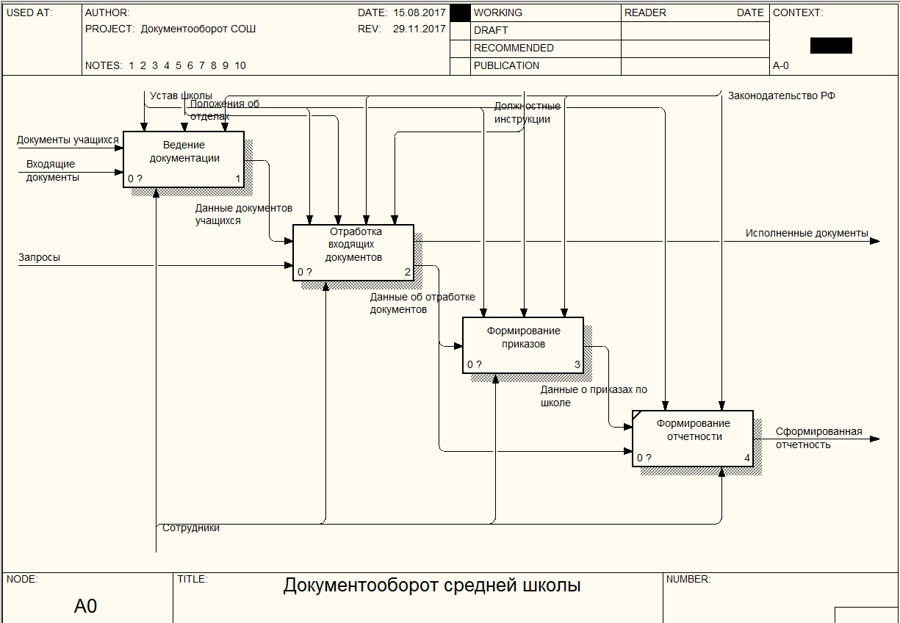
Рисунок 5 - Диаграмма декомпозиции процесса ведения документации
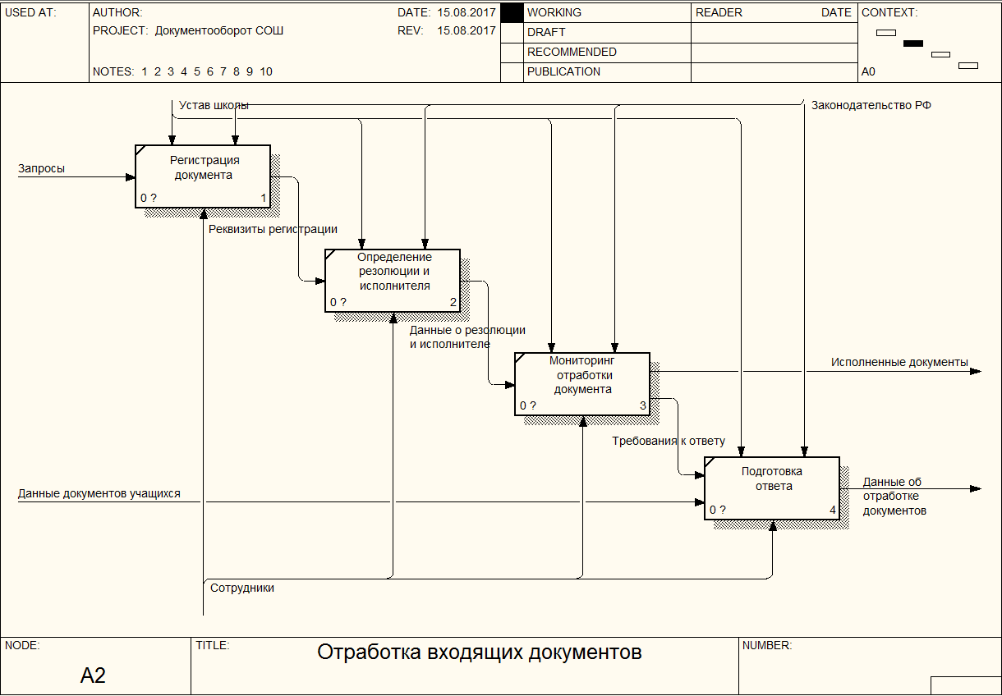
Рисунок 6 - Диаграмма декомпозиции отработки документов
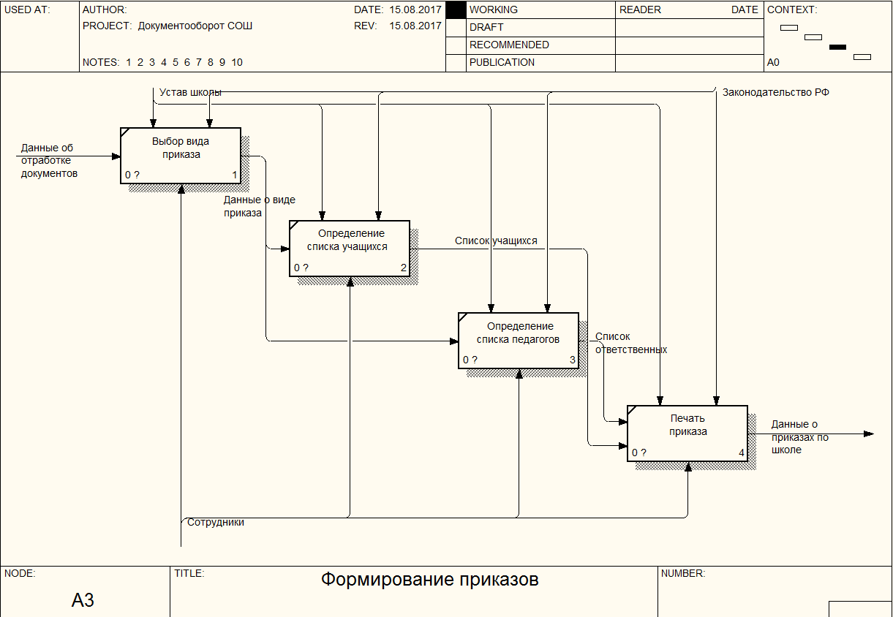
Рисунок 7 - Диаграмма декомпозиции формирования приказов
Анализ существующей технологии документооборота данной школы показал следующие недостатки:
- учет входящих документов ведется в ручном режиме с использованием MS Office, отсутствует структурированная информация о входящих документах;
- отсутствует возможность формирования сводных показателей по различным параметрам, что не дает возможности проведения анализа эффективности отработки документов, отсутствует возможность формирования сводных данных в разрезе исполнителей по исполненным и просроченным документам, что приводит к падению дисциплины в процессе их отработки;
- отсутствует возможность формирования справок с места учебы в автоматизированном режиме;
- отсутствует возможность автоматического формирования приказов, что приводит к необходимости поиска в личных делах данных об учащихся и педагогах, включенных в приказ, что затратно по времени и предполагает возможности ошибок, связанных в человеческим фактором.
Внедрение информационной системы в технологию документооборота средней школы позволит сократить временные затраты на выполнение основных технологических операций, снизить влияние ошибок, возникающих вследствие влияния человеческого фактора.
На рисунке 8 показана контекстная диаграмма технологии документооборота средней школы «Как должно быть», на рисунке 9 – диаграмма декомпозиции основного бизнес-процесса.
Как показано на рисунках 8-9, кардинального изменения в технологии документооборота средней школы не происходит, информационные потоки не изменены, для каждого из бизнес-процессов предполагается внедрение информационной системы.
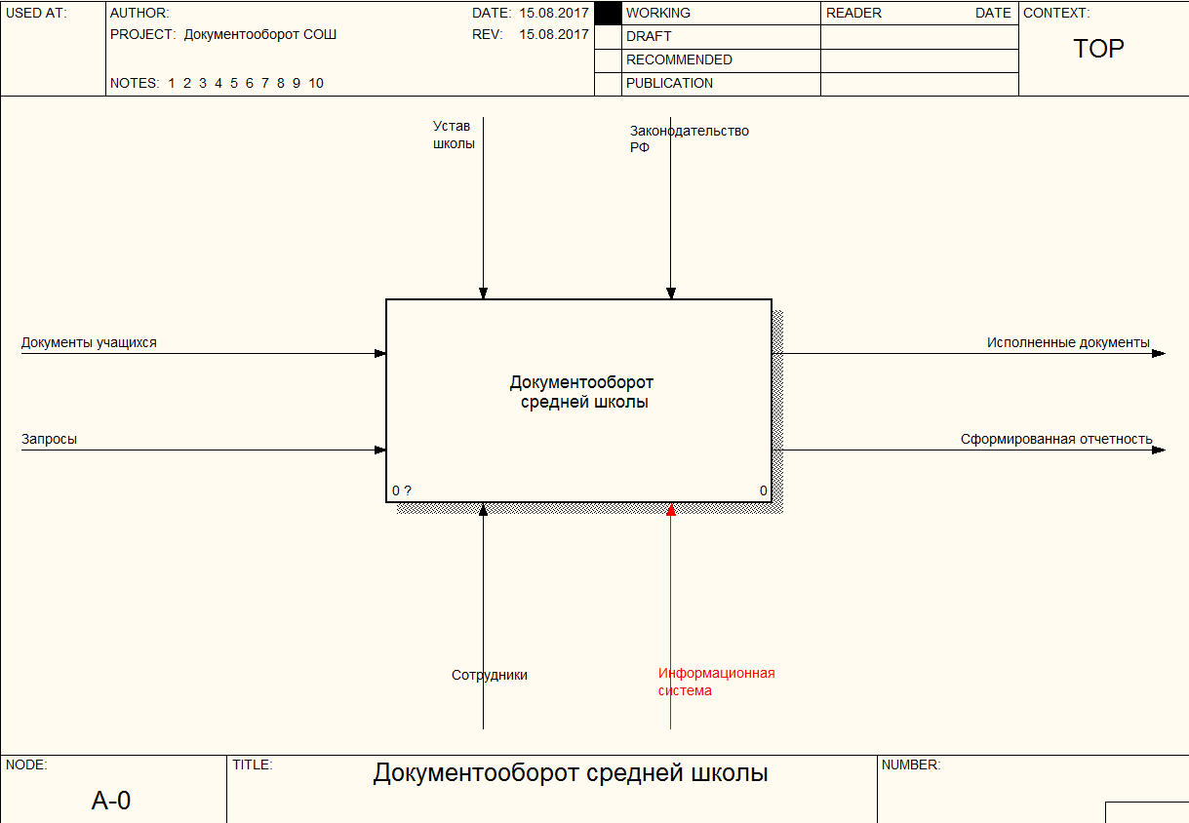
Рисунок 8 – Контекстная диаграмма «Как должно быть»
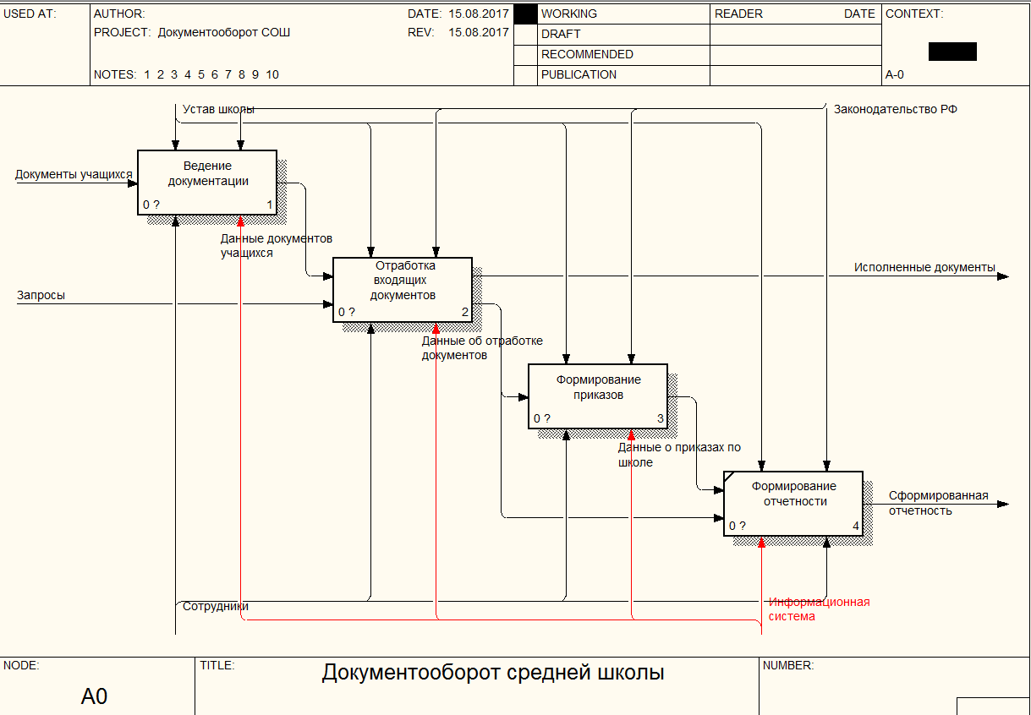
Рисунок 9 – Диаграмма декомпозиции основного бизнес-процесса

